
คู่มือการดำเนินงาน
ศูนย์ข้อมูลข่าวสารสำนักงานพัฒนาชุมชน
จังหวัดกาฬสินธุ์ ตามพระราชบัญญัติ
ข้อมูลข่าวสารของราชการ พ.ศ. 2540

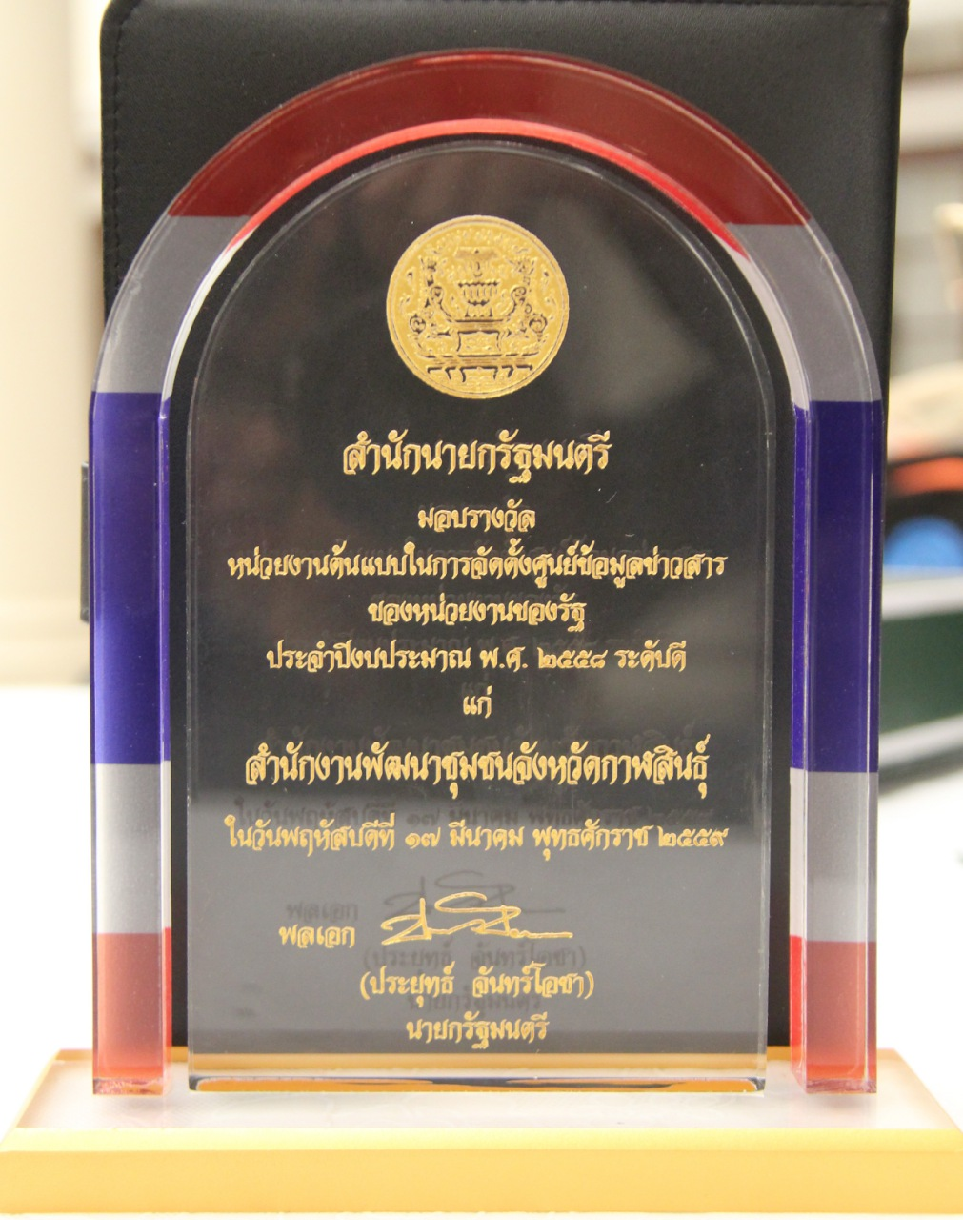

จัดทำโดย
สำนักงานพัฒนาชุมชนจังหวัดกาฬสินธุ์
ศาลากลางจังหวัดกาฬสินธุ์ ชั้น 2 ถ.กาฬสินธุ์
ต.กาฬสินธุ์ อ.เมืองกาฬสินธุ์ จ.กาฬสินธุ์ 46000
โทรศัพท์ 0-4381-1274 โทรสาร 0-4381-1274 ต่อ 115 E-mail : cddkalasin@gmail.com


สำนักงานพัฒนาชุมชนจังหวัดกาฬสินธุ์ได้ดำเนินการจัดตั้งศูนย์ข้อมูลข่าวสารสำนักงานพัฒนาชุมชนจังหวัดกาฬสินธุ์ ตามพระราชบัญญัติข้อมูลข่าวสารของราชการ พ.ศ. 2540 เพื่อเผยแพร่ข้อมูลข่าวสารตามมาตรา 7 และมาตรา 9 แห่งพระราชบัญญัติข้อมูลข่าวสารของทางราชการ พ.ศ. 2540 ให้ผู้ที่เกี่ยวข้องได้รับทราบ ซึ่งสำนักงานพัฒนาชุมชนจังหวัดกาฬสินธุ์ ได้มอบหมายให้คณะทำงานมิติที่ 2 ด้านความเปิดเผยข้อมูล ตามโครงการพัฒนาชุมชนใสสะอาด เป็นคณะทำงาน จากการดำเนินงานศูนย์ข้อมูลข่าวสารสำนักงานพัฒนาชุมชนจังหวัดกาฬสินธุ์ได้รับรางวัลหน่วยงานต้นแบบในการจัดตั้งศูนย์ข้อมูลข่าวสารของหน่วยงานของรัฐ ประจำปีงบประมาณ พ.ศ. 2558 ระดับดี จากสำนักนายกรัฐมนตรี
ความเป็นมา

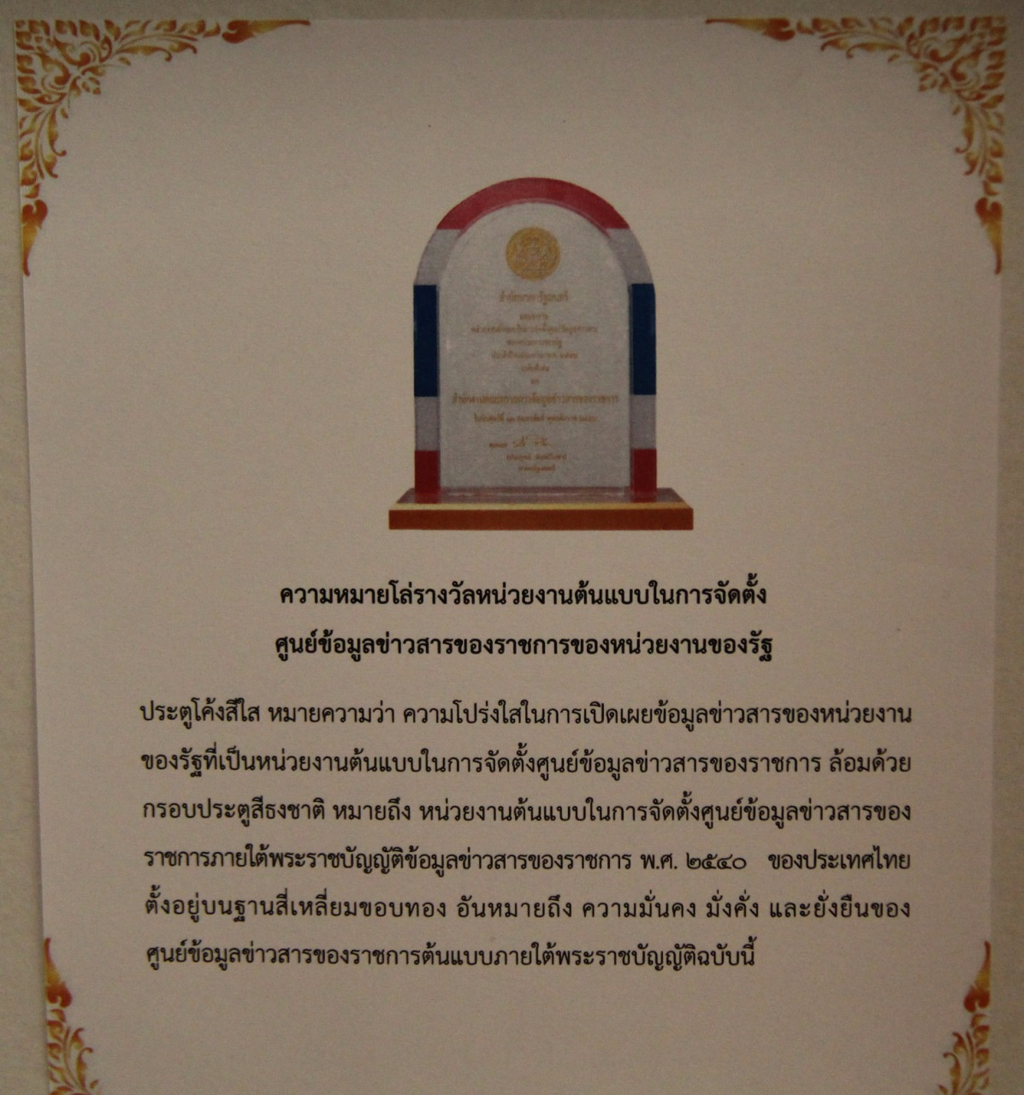

“ข้อมูลข่าวสาร” หมายความว่า สิ่งที่สื่อความหมายให้รู้เรื่องราวข้อเท็จจริง ข้อมูลหรือสิ่งใดๆไม่ว่าการสื่อความหมายนั้นจะทำได้โดยสภาพของสิ่งนั้นเอง หรือโดยผ่านวิธีการใดๆและไม่ว่าจะได้จัดทำไว้ในรูปของเอกสาร แฟ้ม รายงาน หนังสือ แผนผัง แผนที่ ภาพวาด ภาพถ่าย ฟิล์ม การบันทึกภาพหรือเสียง การบันทึกโดยเครื่องคอมพิวเตอร์ หรือ วิธีอื่นใดที่ทำให้สิ่งที่บันทึกไว้ปรากฏได้

“ข้อมูลข่าวสารของราชการ” หมายความว่า ข้อมูลข่าวสารที่อยู่ในความครอบครองหรือควบคุมดูแลของหน่วยงานของรัฐ ไม่ว่าจะเป็นข้อมูลข่าวสารเกี่ยวกับการดำเนินงานของรัฐหรือข้อมูลข่าวสารเกี่ยวกับเอกชน

“ข้อมูลข่าวสารส่วนบุคคล” หมายความว่า ข้อมูลข่าวสารเกี่ยวกับสิ่งเฉพาะตัวของบุคคล เช่น การศึกษา ฐานะการเงิน ประวัติสุขภาพ ประวัติอาชญากรรม หรือ ประวัติการทำงาน บรรดาที่มีชื่อของผู้นั้น หรือมีเลขหมาย รหัส หรือสิ่งบอกลักษณะอื่นที่ทำให้รู้ตัวผู้นั้นได้ เช่น ลายพิมพ์นิ้วมือ แผ่นบันทึกเสียงของคน รูปถ่าย เป็นต้น และให้ความหมายรวมถึงข้อมูลข่าวสารเกี่ยวกับสิ่งเฉพาะตัวของผู้ที่ถึงแก่กรรมแล้วด้วย

(2

333333333333333333333333333333333333333333333333333333333333333333333333333333333333333333333333333333333333333333333333333333333333333333333333333333333333333333333

333333333333333333333333333333333333333333333333333

ความหมายตามพระราชบัญญัติข้อมูลข่าวสารของราชการฯ

1. ข้อมูลตามมาตรา 7 หน่วยงานของรัฐต้องส่งข้อมูลข่าวสารของราชการอย่างน้อยดังต่อไปนี้ ลงพิมพ์ในราชกิจจานุเบกษา
(1) โครงสร้างและการจัดองค์กรในการดำเนินงาน
(2) สรุปอำนาจหน้าที่ที่สำคัญและวิธีการดำเนินงาน
(3) สถานที่ติดต่อเพื่อขอรับข้อมูลข่าวสาร หรือ คำแนะนำในการติดต่อกับหน่วยงานของรัฐ
(4) กฎ มติคณะรัฐมนตรี ข้อบังคับ คำสั่ง หนังสือเวียน ระเบียบ แบบแผน นโยบาย หรือการตีความ ทั้งนี้ เฉพาะที่จัดให้มีขึ้นโดยมีสภาพอย่างกฎ เพื่อให้มีผลเป็นการทั่วไปต่อเอกชนที่เกี่ยวข้อง
(5) ข้อมูลข่าวสารอื่นตามที่คณะกรรมการกำหนด
2. ข้อมูลตามมาตรา 9 ภายใต้บังคับมาตรา 14 และมาตรา 15 หน่วยงานของรัฐต้องจัดให้มีข้อมูลข่าวสารของราชการอย่างน้อยดังต่อไปนี้ไว้ให้ประชาชนเข้าตรวจดูได้ ทั้งนี้ ตามหลักเกณฑ์และวิธีการที่คณะกรรมการกำหนด
(1) ผลการพิจารณาหรือคำวินิจฉัยที่มีผลโดยตรงต่อเอกชน รวมทั้งความเห็นแย้งและคำสั่งที่เกี่ยวข้องในการพิจารณาวินิจฉัยดังกล่าว
(2) นโยบายหรือการตีความที่ไม่เข้าข่ายต้องลงพิมพ์ในราชกิจจานุเบกษา ตามมาตรา 7(4)

ข้อมูลที่ให้บริการ

(3) แผนงาน โครงการ และงบประมาณรายจ่ายประจำปีของปีที่กำลังดำเนินการ
(4) คู่มือหรือคำสั่งเกี่ยวกับวิธีปฏิบัติงานของเจ้าหน้าที่ของรัฐ ซึ่งมีผลกระทบถึงสิทธิหน้าที่ของเอกชน
(5) สิ่งพิมพ์ที่ได้มีการอ้างอิงถึงมาตรา 7 วรรคสอง
(6) สัญญาสัมปทาน สัญญาที่มีลักษณะเป็นการผูกขาดตัดตอนหรือสัญญาร่วมทุนกับเอกชน ในการจัดทำบริการสาธารณะ
(7) มติคณะรัฐมนตรี หรือมติคณะกรรมการที่แต่งตั้งโดยกฎหมาย หรือโดยมติคณะรัฐมนตรี ทั้งนี้ให้ระบุรายชื่อรายงานทางวิชาการ รายงานข้อเท็จจริง หรือข้อมูลข่าวสารที่นำมาใช้ในการพิจารณาไว้ด้วย
(8) ข้อมูลข่าวสารอื่นตามที่คณะกรรมการกำหนด

1. ผู้มาขอตรวจดูข้อมูลข่าวสารลงชื่อในสมุดทะเบียน
2. ผู้มาขอตรวจดูข้อมูลข่าวสารสามารถตรวจดูค้นหาข้อมูลข่าวสารได้ด้วยตนเองหรือจะขอให้เจ้าหน้าที่ประจำศูนย์ช่วยแนะนำค้นหาให้ก็ได้
3. หากผู้มาขอตรวจข้อมูลข่าวสารประสงค์จะได้สำเนาหรือสำเนาข้อมูลข่าวสารที่มีคำรับรองความถูกต้อง ให้ยื่นคำร้องตามแบบฟอร์มที่สำนักงานพัฒนาชุมชนจังหวัดกาฬสินธุ์กำหนดหรือเขียนขึ้นเอง โดยระบุข้อมูลข่าวสารที่ต้องการในลักษณะที่อาจเข้าใจตามควร

ขั้นตอนและกำหนดระยะเวลาในการให้บริการข้อมูลข่าวสาร

4. หากข้อมูลข่าวสารที่ประสงค์จะขอไม่ใช่ข้อมูลข่าวสารที่ต้องจัดไว้ให้ประชาชนเข้าตรวจดู เจ้าหน้าที่ประจำศูนย์จะส่งคำขอไปให้หน่วยงาน ที่ครอบครองดูแลข้อมูลข่าวสารนั้นพิจารณาดำเนินการต่อไป
5. กำหนดระยะเวลาในการให้ข้อมูลข่าวสาร
5.1 การให้บริการสำเนาข้อมูลที่จัดไว้ในศูนย์ข้อมูลข่าวสารของราชการกำหนด ระยะเวลา
ภายในวันทำการที่มีคำขอนั้น
5.2 การให้บริการสำเนาข้อมูลข่าวสารอื่นๆ ที่พร้อมจะให้ได้กำหนดระยะเวลาภายในวันทำการที่ขอหรือโดยเร็ว ทั้งนี้ไม่เกิน 15 วัน
5.3 ในกรณีที่ข้อมูลข่าวสารที่ขอมีจำนวนมากหรือไม่สามารถรวบรวมสำเนาให้แล้วเสร็จภายใน 15 วัน สำนักงานพัฒนาชุมชนจังหวัดกาฬสินธุ์จะแจ้งให้ผู้ขอทราบ ภายใน 15 วัน โดยระบุวันที่ที่จะให้มารับข้อมูลให้ชัดเจน

